## 探测行为防护和欺骗技术

### 框架

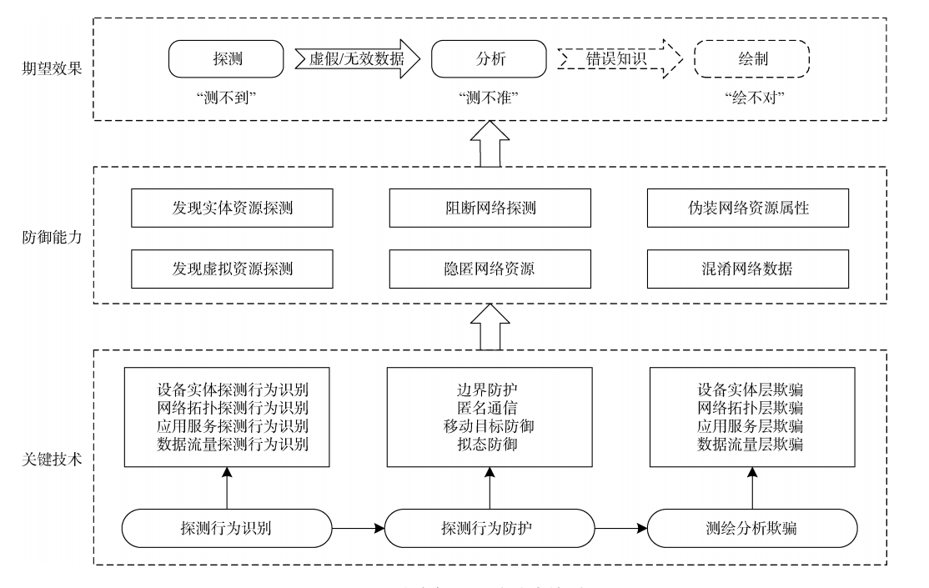

### 描述

探测行为的防护技术需要同时具备：阻断测绘方的探测行为和隐匿己方网络空间资源的能力。一方面, 使测绘方的探测受阻, 难以获取到分析建模阶段所需的数据, 另一方面, 使测绘方仅能够获取到动态、随机、多样的无效数据, 进而, 使得测绘方陷入数据不足或数据无效的困境, 使其无法实现网络路径重构、拓扑分析、资源映射等目标。

探测行为防护的主要技术概括为四个方面: 基于边界的防护、基于匿名通信技术的防护、基于移动目标防御技术的防护以及基于拟态防御技术的防护。

### 基于边界的防护

借鉴防火墙、入侵检测与防御等基于边界的防护技术, 有效发现并阻断探测行为。

1. 访问控制

配置防火墙的访问控制列表（ACL）控制数据的流入流出；同时结合NAT/PAT技术隐藏内网设备的IP地址。

1. 入侵检测与防御

入侵检测系统(Intrusion Detection System,IDS)旨在识别传统防火墙无法识别的恶意流量和非授权的访问, 对于充分保证网络的机密性、完整性和可用性至关重要。分为基于签名的入侵检测系统(Signature-based Intrusion Detection Systems,SIDS)和基于异常的入侵检测系统(Anomaly-based Intrusion Detection Systems,AIDS)。前者如：Snort和NetSTAT；后者又进一步可以分为三大类: 基于统计的、基于知识的以及基于机器学习/深度学习的。

入侵防御系统(Intrusion Protection System,IPS)是一种主动保护系统,是IDS 的进一步发展。IPS能够监视网络或网络设备间的数据传输, 即时中断、调整或隔离一些不正常或是具有伤害性的行为。

1. 不足

基于边界的防护在阻断探测行为方面虽然有着不错的效果, 但是仍有不足之处。在制定访问控制策略、确定网络隔离的力度等方面仍然需要较多的人为干预,通常依赖于已有的经验, 自动化、智能化不足;IDS和IPS则难以适用于所有的网络环境,其鲁棒性不断受到变化多端的逃避技术的挑战,且在面对数据加密的情况时也难以保证可靠性。

### 欺骗技术

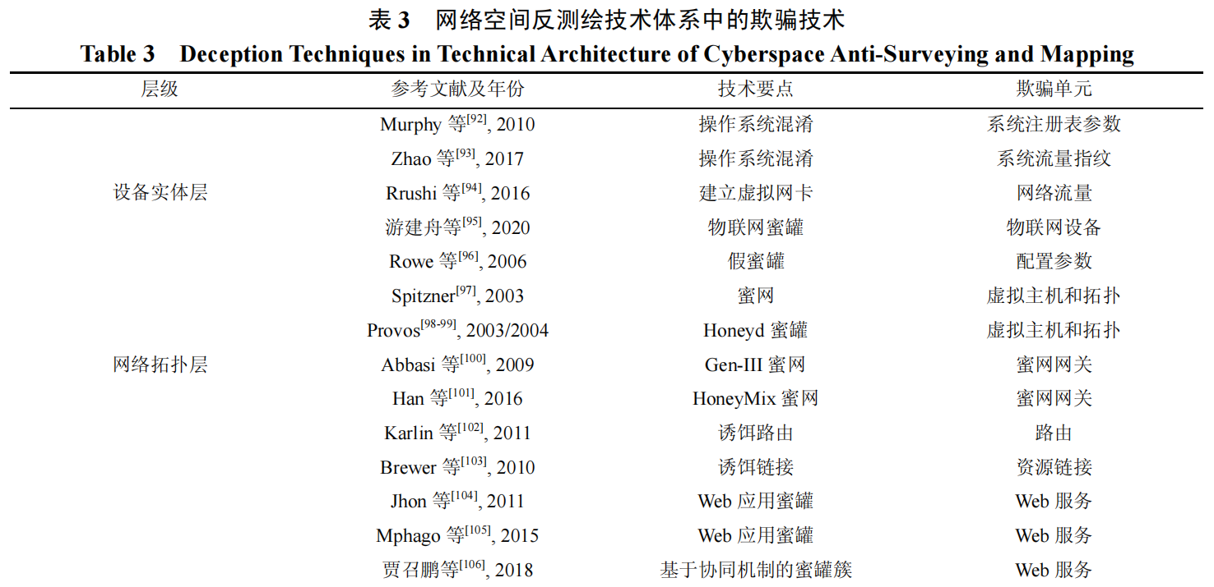

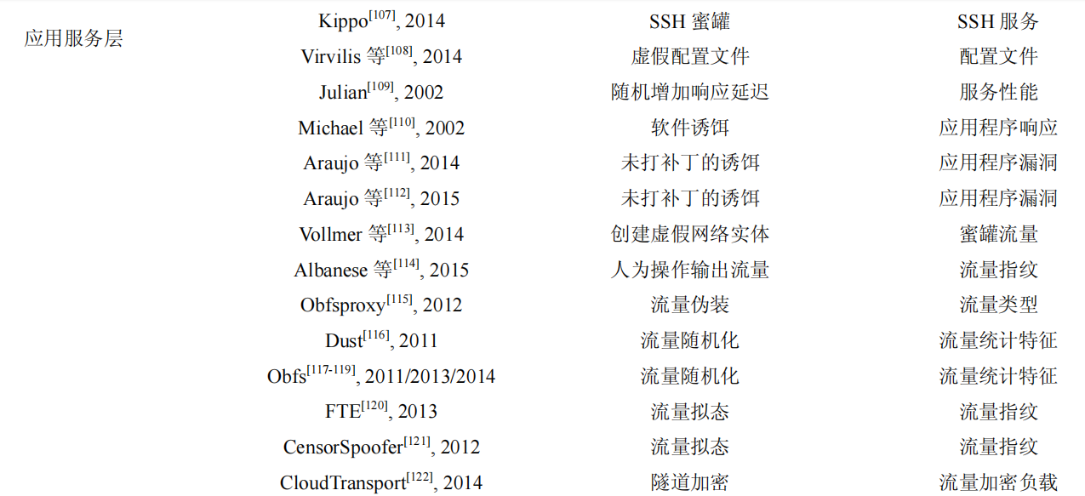

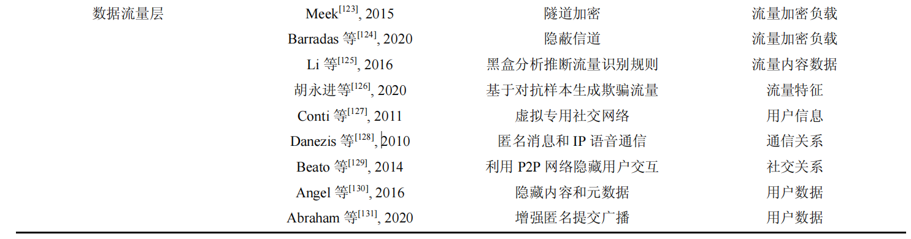

操作系统混淆：

混淆工具：OSfuscate是一种能够在Windows操作系统上运行的操作系统混淆工具, 该工具对操作系统的注册表值进行修改, 使得指纹识别工具不能正确地收集到操作系统指纹信息。虚假蜜罐欺骗：通过修改计算机系统中一些比较常见的指标, 令攻击方认为计算机系统是一个蜜罐, 从而使其放弃对计算 机系统的攻击。Rowe 等人在实验中采取了将计算机系统的VMWare暴露出来以及在文件系统中加入Honeynet项目中的蜜罐工具目录等方式实现了虚假蜜罐欺骗。

虚拟指纹构建：

Honeyd 蜜罐:可以欺骗Nmap 等探测工具, 使用此蜜罐能够对网络主机不同操作系统的网络协议栈进行仿真,构建出虚拟主机的操作系统指纹、TCP开放端口、UDP开放端口, 同时, Honeyd还能够虚拟出路由器,构建出一个虚拟网络拓扑结构。

流量混淆：

Obfsproxy：可以将流量伪装成 HTTP 流量或者即时通讯软件流量

机器/深度学习：对抗样本生成，过在正常的网络流量中增加扰动,形成欺骗流量的对抗样本, 导致以深度学习模型为基础的流量分类方法出现错误。